В марте состоялись II краеведческие чтения МБУ ДО ДПШ имени Н.И.Филоненко г. Сальска, в которых приняли участие члены нашего краеведческого кружка «Истоки» Морозова Вика и Текучев Владислав.

Сообщение Виктории было посвящено исследованию истории памятника В.И.Ленину на площади Ленина в Сальске. Она считает: «Памятник Ленину на центральной площади города давно и прочно считается одним из знаковых мест нашего города. Известно, что нынешний памятник далеко не первый; как выглядели его предшественники и какова их культурная и историческая ценность? Является ли современный памятник авторским?

В нашем городе площадь Ленина является административным, деловым, и, пожалуй, общественным центром. Памятник В.И. Ленину - его смысловая доминанта. Всегда ли так было? На фотографии 1936 года мы видим памятник Ленину практически в центре площади, постамент огорожен цепью с башенками, на которых установлены декоративные чаши, правая рука фигуры Ленина вытянута вперед.

№1.Памятник В.И.Ленину, площадь Ленина, Сальск 1936 г

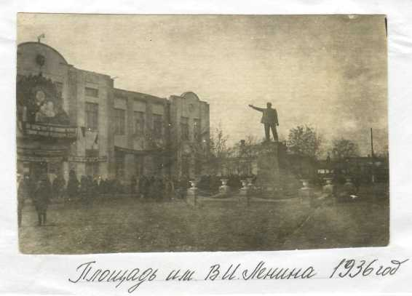

Судьба первого сальского памятника Ленину печальна, его разрушили фашисты в годы Великой Отечественной войны, на фото из Архивного отдела Сальской Администрации, мы видим площадь, сохранившиеся ограждения, полуразрушенный постамент, но самого памятника нет. Дата - февраль 1943 года, говорит о том, что фотография была сделана почти сразу после освобождения Сальска от немецко-фашистских захватчиков.

№4.Площадь Ленина. Сальск, февраль 1943 г

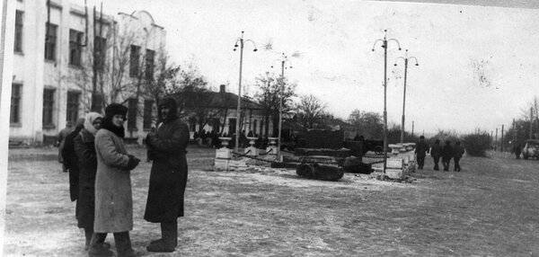

Точной даты установки второго по счету памятника нет, но А.А.Борщевский считает, что это было сделано еще во время войны, в 1944 году. Памятник стоит по-прежнему в центре, фигура Ленина изображена с поднятой правой рукой.

№5. Площадь Ленина, Сальск

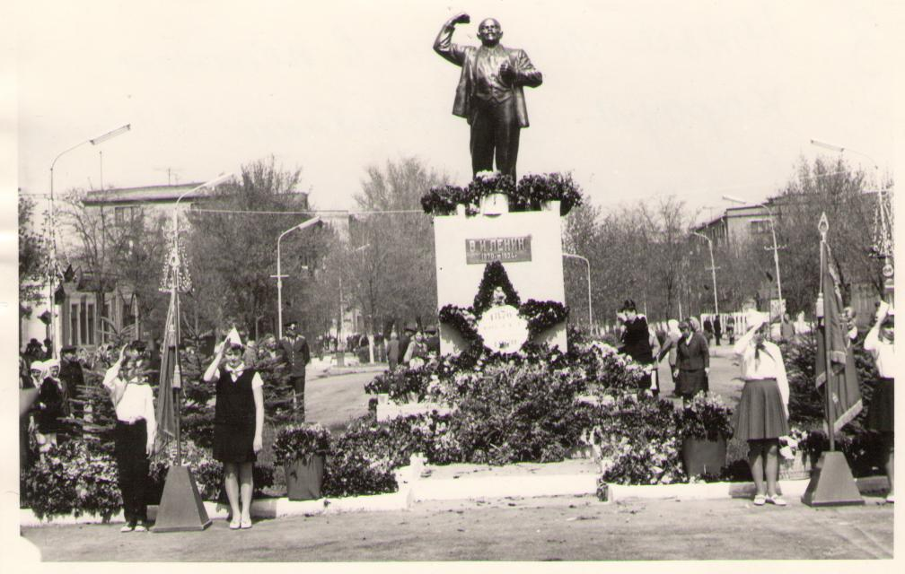

№6. Площадь Ленина, Сальск

В 1976 году на месте старого парка было построено здание горисполкома и

горкома КПСС, сейчас там размещается Администрация Сальского района, а в 1980 году площадь реконструировали и памятник передвинули. Это был уже новый памятник из бронзы, с постаментом из гранита известного ростовского скульптора В.П.Дубовика. Является он типовым или авторским, еще предстоит узнать.

Влад Текучев взял интервью у начальника Железнодорожного вокзала ст. Сальск Е. Н. Неижмак, так как его волнует вопрос сохранения архитектурных достопримечательностей нашего города. В последнее время – это потеря Железнодорожного вокзала, визитной карточки города, уникального здания в стиле «сталинский ампир», которая ни одного жителя Сальска не оставила равнодушным. Наш Железнодорожный вокзал занял пятую строчку в рейтинге «жутких архитектурных потерь России»-2019 на портале «Городские проекты».

Железнодорожный вокзал г. Сальска

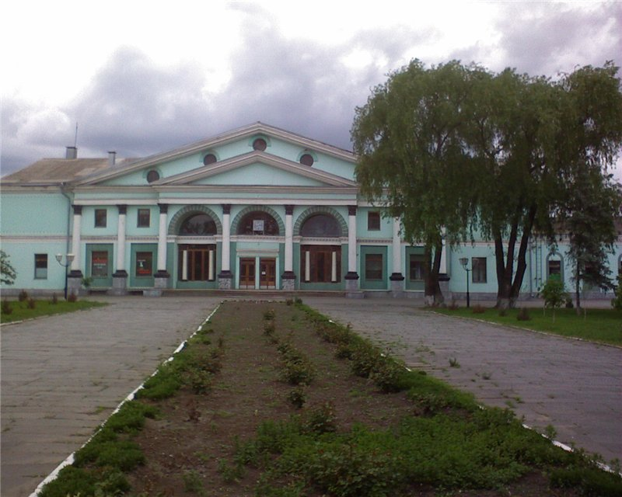 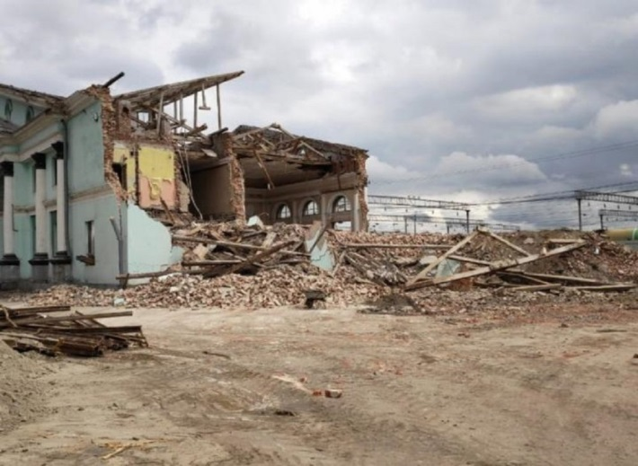

**Я:** Можно ли было сохранить вокзал?

**Е.Н.Неижмак:** Вокзал был признан аварийным еще в 2001 году, он также не отвечает современным требованиям к уровню обслуживания пассажиров.

Встреча с начальником Железнодорожного вокзала станции Сальск Е.Н. Неижмак.

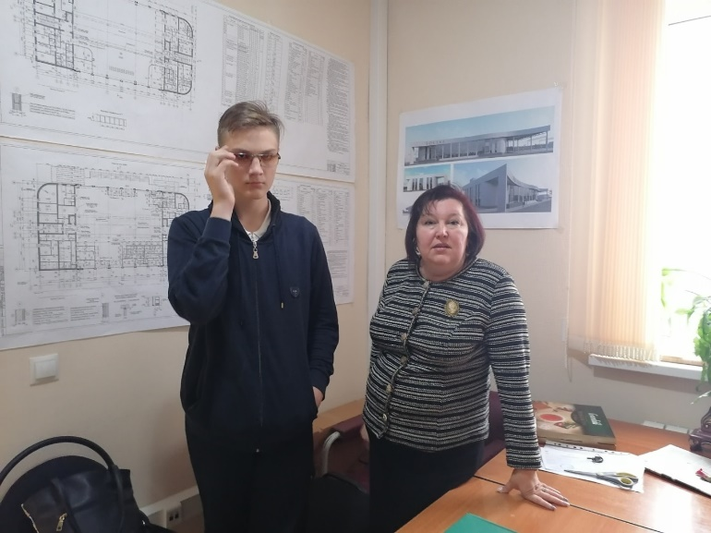

**Я:** Можно ли было спасти историческое здание?

**Е.Н.Неижмак:** Повторное обследование конструкционных элементов здания было проведено в 2010 году по инициативе Северо-Кавказской региональной дирекции железнодорожных вокзалов, в результате проведенных экспертиз было выяснено, что это невозможно.

**Я:** Кому было поручено разработать проект?

**Е.Н.Неижмак:** Проектными работами занимался Ростовский проектно-изыскательский институт «Кавжелдорпроект

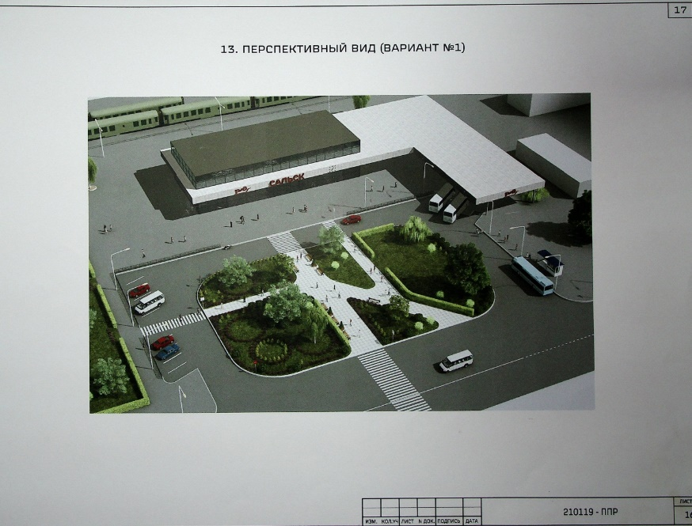

**Я:** Каким будет новый вокзал?

**Е.Н.Неижмак:** Новое здание будет отвечать всем современным требованиям, предъявляемым к обслуживанию пассажиров, в том числе — маломобильных групп населения, требованиям транспортной безопасности. Отделку фасада планируется выполнить с применением энергосберегающих технологий, будет панорамное остекление. Предусмотрена реконструкция перронной платформы. Зеленую зону со стороны улицы Ленина постараемся сохранить по максимуму. Вокруг нее появится кольцевая дорога, тротуары будут вымощены плиткой.

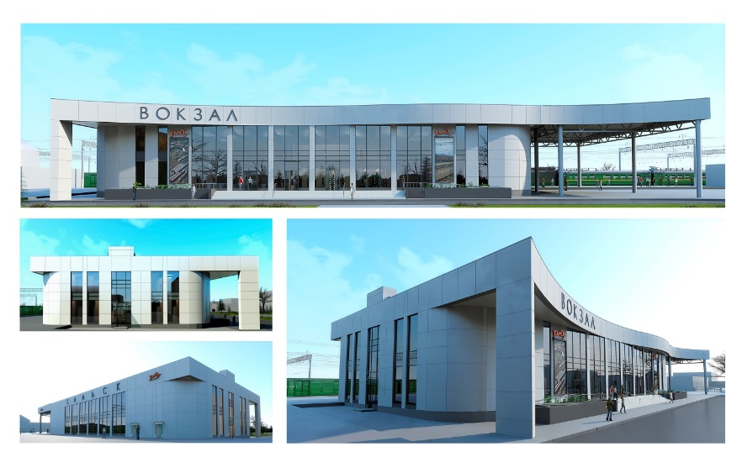

**Я:** Украшением интерьера Сальского вокзала являлись витражи с советской символикой, где они?

**Е.Н.Неижмак:** Витражи сейчас демонтированы и собраны в коробки. Большинство - в хорошем состоянии, и лишь у двух не хватает элементов. Мы планируем сделать музей станции Сальск, где будут размещены не только витражи, но и картина «Прибытие поезда», которую вы видите на стене.

**Я:** Большое спасибо, что уделили внимание.

Я все-таки думаю, что его можно было сохранить, законсервировать до лучших времен, а здание нового вокзала построить на другом месте, но это уже невозможно, да, новый вокзал будет функциональным и отвечающим современным требованиям, но вряд ли станет достопримечательностью города, каким был старый вокзал.